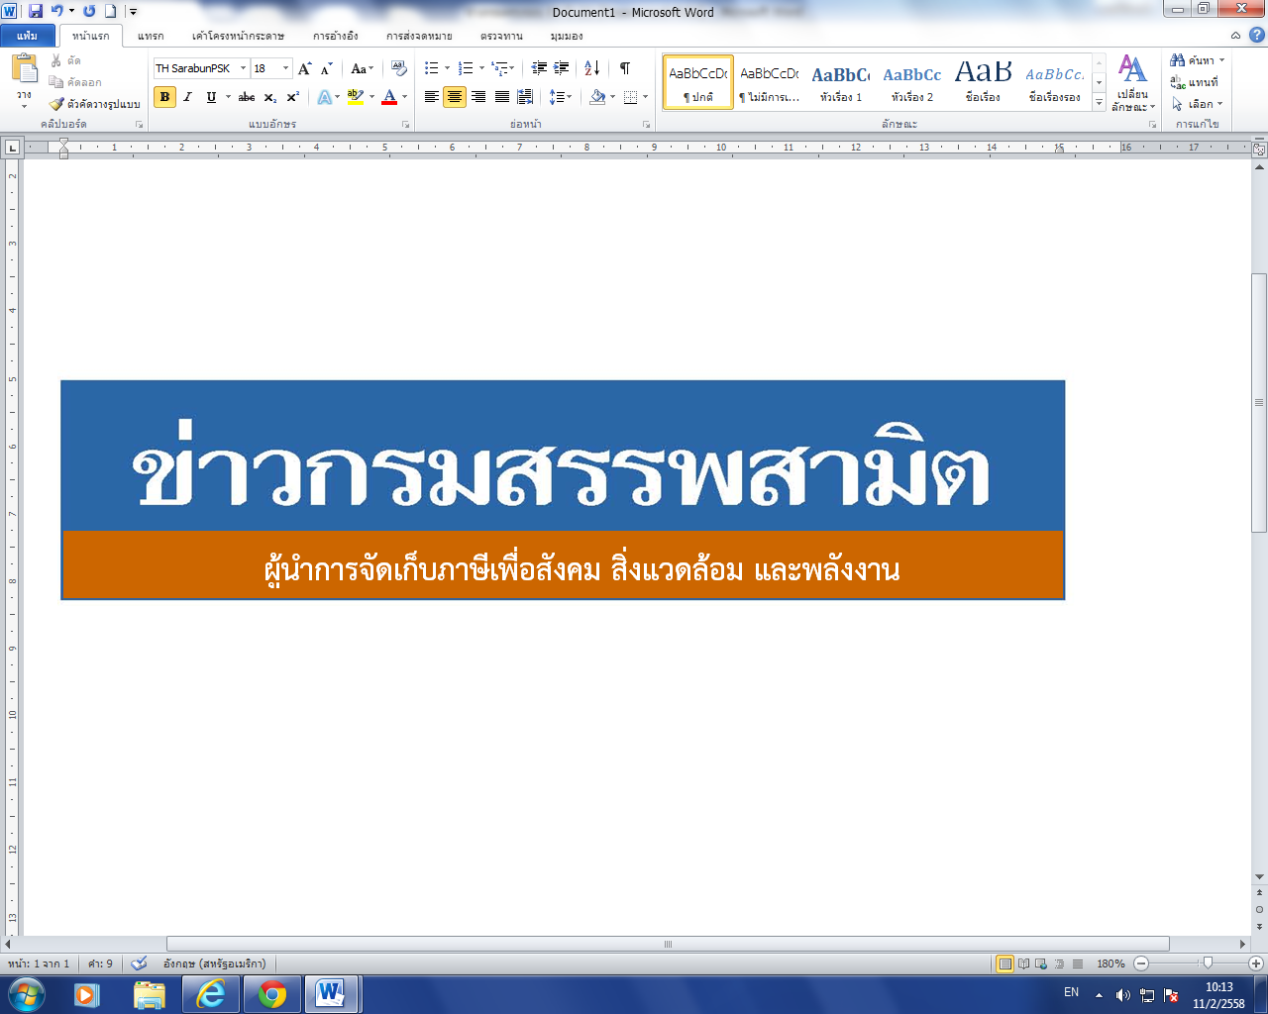


ฉบับที่ 20/2562 29 มีนาคม 2562
ผลการปราบปรามผู้กระทำผิดกฎหมายสรรพสามิต
ประจำปีงบประมาณ พ.ศ. 2562 ระหว่างวันที่ 22 - 28 มีนาคม 2562 พบการกระทำผิด จำนวน 530 คดี คิดเป็นเงินค่าปรับ 8.07 ล้านบาท

กรมสรรพสามิตดำเนินมาตรการเชิงรุกในการป้องกันและปราบปรามสินค้า ผิดกฎหมายสรรพสามิต เพื่อสร้างความเป็นธรรม โปร่งใส และความมั่นใจให้แก่ผู้ประกอบการ ที่เสียภาษีโดยสุจริต
นางสดศรี พงศ์อุทัย รองอธิบดีกรมสรรพสามิต รักษาการในตำแหน่งที่ปรึกษา ด้านการพัฒนาและบริหารการจัดเก็บภาษี ในฐานะโฆษกกรมสรรพสามิต เปิดเผยว่า ได้ดำเนินงานตามมาตรการเชิงรุกในการป้องกันและปราบปรามผู้กระทำผิดกฎหมายสรรพสามิตตามพระราชบัญญัติภาษีสรรพสามิต พ.ศ. 2560 และจูงใจผู้ที่อยู่นอกระบบให้เข้ามาสู่ระบบภาษี ซึ่งที่ผ่านมากรมสรรพสามิต ได้จัดทำแผนเฉพาะกิจปราบปรามผู้กระทำผิดกฎหมายสรรพสามิตโดยระดมกำลังเจ้าหน้าที่ชุดเฉพาะกิจ จากสำนักตรวจสอบ ป้องกันและปราบปราม และเจ้าหน้าที่สรรพสามิตพื้นที่ทั่วประเทศพร้อมสนธิกำลัง กับหน่วยงานที่เกี่ยวข้องร่วมกันตรวจสอบและปราบปรามการกระทำผิดกฎหมายสรรพสามิตตามพื้นที่เป้าหมายที่คาดว่าอาจมีการกระทำผิด เพื่อสร้างความเป็นธรรม โปร่งใส และความมั่นใจให้แก่ผู้ประกอบการ ที่เสียภาษีโดยสุจริต และเพื่อเป็นมาตรการเสริมทางอ้อมในการดูแลสุขภาพของผู้บริโภค ให้บริโภคสินค้า ที่ถูกต้องตามกฎหมาย เนื่องจากการบริโภคสินค้าที่หลีกเลี่ยงภาษีจะเป็นอันตรายและส่งผลเสียต่อสุขภาพมากกว่าสินค้าโดยทั่วไป
จากผลการตรวจค้นและจับกุมผู้กระทำผิดกฎหมายสรรพสามิตตามพระราชบัญญัติภาษีสรรพสามิต พ.ศ. 2560 โดยผลการปราบปรามผู้กระทำผิดกฎหมายสรรพสามิตทั่วประเทศ ปีงบประมาณ 2562 (ระหว่างวันที่ 22 – 28 มีนาคม 2562) พบว่ามีการกระทำผิด จำนวน 530 คดี คิดเป็นเงินค่าปรับ 8.07 ล้านบาท โดยแยกเป็น - สุรา จำนวน 317 คดี คิดเป็นเงินค่าปรับ 2.97 ล้านบาท
- ยาสูบ จำนวน 140 คดี คิดเป็นเงินค่าปรับ 2.44 ล้านบาท
- ไพ่ จำนวน 11 คดี คิดเป็นเงินค่าปรับ 0.08 ล้านบาท
- น้ำมันและผลิตภัณฑ์น้ำมัน จำนวน 19 คดี คิดเป็นเงินค่าปรับ 0.45 ล้านบาท
- น้ำหอม จำนวน 2 คดี คิดเป็นเงินค่าปรับ 0.06 ล้านบาท
- รถจักรยานยนต์ จำนวน 22 คดี คิดเป็นเงินค่าปรับ จำนวน 0.81 ล้านบาท
- สินค้าอื่น ๆ จำนวน 19 คดี รวมเป็นเงินค่าปรับ 1.27 ล้านบาท
โดยมีของกลางแยกเป็นน้ำสุรา จำนวน 8,717.515 ลิตร ยาสูบ จำนวน 4,054 ซอง ไพ่ จำนวน 327 สำรับ น้ำมันและผลิตภัณฑ์น้ำมัน จำนวน 4,580.000 ลิตร น้ำหอม จำนวน 25 ขวด รถจักรยานยนต์ จำนวน 25 คัน
“หากประชาชนท่านใดทราบเบาะแสการกระทำความผิดเกี่ยวกับสินค้าที่ต้องเสียภาษีสรรพสามิตสามารถแจ้งโดยตรงได้ที่กรมสรรพสามิต หรือสำนักงานสรรพสามิตพื้นที่ทุกแห่งทั่วประเทศ หรือ Call center 1713 ได้ตลอด 24 ชั่วโมง หรือที่ www.excise.go.th ซึ่งกรมสรรพสามิตจะปกปิดข้อมูลของผู้แจ้งเบาะแสเป็นความลับ และจะมอบสินบนนำจับให้ ภายหลังจากคดีเสร็จสิ้นเรียบร้อยแล้ว”
***************************
ฝ่ายประชาสัมพันธ์ สำนักงานเลขานุการกรม กรมสรรพสามิต โทร/โทรสาร 0 2241 4778

